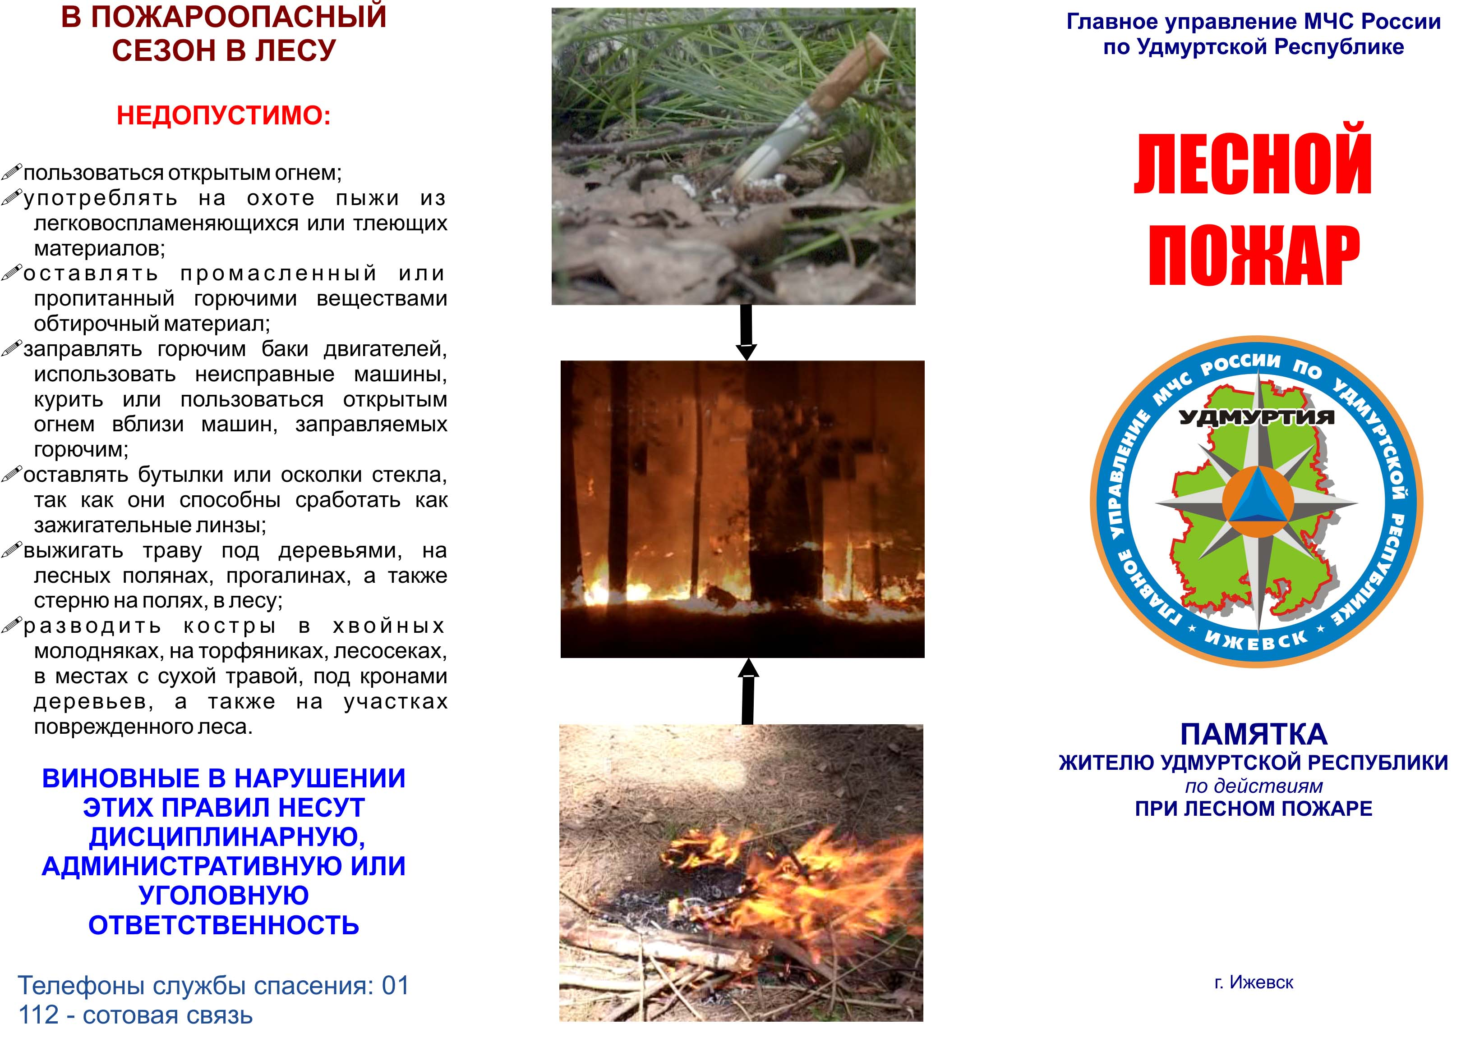
Что может привести к пожару на деревообрабатывающем предприятии (пилораме) и как не допустить пожара?
1). Скопление сухих древесных отходов в том числе горбыль, который должен вывозиться с территории пилорам. Если стружка попадает на электрооборудование, что бывает довольно часто, то вероятность пожара также повышается.
2). На каждом предприятии, занимающемся обработкой древесины, должны быть на видных местах вывешены инструкции по пожарной безопасности. Не допускается в помещении использовать приборы с открытым пламенем или искрами. Конечно, при необходимости применяют электропилы и прочее оборудование, но открытого огня в цехах быть не должно. Запрещается также сотрудникам производства пользоваться обогревателями. Проведение инструктажа — обязательный этап в работе любого предприятия деревообработки, но не всегда инструкции, озвученные устно и на бумаге, исполняются сотрудниками, многое зависит от трудовой дисциплины.
3). На предприятиях деревообработки необходимо устанавливать сигнализации и системы тушения пожара, проводится также установка систем оповещения и дымоудаления. На современных предприятиях, и это уже ни у кого не вызывает сомнений, должны использоваться современные средства огнезащитной обработки (пропитки) стен и поверхностей, кабелей и вентиляционных коробов, позволяющие замедлить распространение огня в случае его появления.
4). В отопительный сезон дымоходы отопительных каминов (печей) необходимо выполнить с противопожарными разделками (не менее 50 см.) (отступками (не менее 40 см.)) от горючих конструкций, предтопочных листов, изготовленных из негорючего материала размером не менее 0,5 х 0,7 метра (на деревянном или другом полу из горючих материалов), дымоходы выполнить без уступов из глиняного кирпича со стенками толщиной не менее 120 мм. Допускается применять дымоходы из асбестоцементных труб или сборных изделий из нержавеющей стали заводской готовности (двухслойных стальных труб с тепловой изоляцией из негорючего материала). При этом температура уходящих газов не должна превышать 300°С для асбестоцементных труб и 500°С для труб из нержавеющей стали. Применение асбестоцементных дымоходов, а также из нержавеющей стали для печей на угле не допускается. Ежегодно перед отопительным сезоном беспечить побелку дымовых труб и стен, в которых проходят дымовые каналы.
5). На предприятиях деревообработки (пилораме) необходимо обеспечить исправное состояние источника наружного противопожарного водоснабжения (к водоему, пруду или речке расчистить от снега проезд для пожарных автомобилей, установить указатель, в том числе у подъезда к водоему, пруду или речке предусмотреть расчищенную площадку с твердым покрытием размерами не менее 12х12 метров, в том числе предусмотреть прорубь в 4 метрах от площадки).
6). На предприятиях деревообработки (пилораме) необходимо обеспечить наличие первичных средств пожаротушения, а именно огнетушителями по нормам согласно приложениям N 1 и 2 Правил противопожарного режима в РФ, утвержденных Постановлением Правительства РФ от 25.04.2012 № 390, а также соблюдение сроков их перезарядки, освидетельствования и своевременной замены, указанных в паспорте огнетушителя, а также наличия пожарными щитами, которые комплектуются немеханизированным пожарным инструментом и инвентарем согласно приложению N 6.
7). На предприятиях деревообработки (пилораме) необходимо запретить эксплуатировать электропровода и кабели с видимыми нарушениями изоляции, не оставлять без присмотра включенными в электрическую сеть электрические чайники, а также другие бытовые электроприборы, в том числе находящиеся в режиме ожидания, за исключением электроприборов, которые могут и (или) должны находиться в круглосуточном режиме работы в соответствии с инструкцией завода-изготовителя.
8). На предприятиях деревообработки (пилораме) необходимо обеспечить наличие табличек с номером телефона для вызова пожарной охраны 112.
9). Ежегодно (апрель месяц) в весенне-летний пожароопасный период необходимо предусматривать создание защитных противопожарных минерализованных полос, удаление (сбор) сухой растительности или другие мероприятия, предупреждающие распространение огня при природных пожарах, так же проверить укомплектованность ПТВ, исправность пожарного автомобиля и в целом готовность ДПД к тушению пожаров, за каждой пожарной мотопомпой и техникой, приспособленной (переоборудованной) для тушения пожаров, закрепить моториста (водителя), прошедшего специальную подготовку для работы на пожарной технике.
10). На предприятиях деревообработки (пилораме) необходимо запретить курение, определить место, специально отведенное для курения табака и обозначить знаком "Место для курения".
